АҚПАРЛАМА

Асханаға жеткізілетін тағам өнімдерінің сапасын және құжаттарын тексеру
2025 жылдың қыркүйек айында мектеп асханасына жеткізілген тағам өнімдерінің сапасы мен құжаттарының дұрыстығы бракераждық комиссия мүшелері тарапынан тексерілді. Тексеру барысында өнімдердің сапа сертификаттары, сәйкестік құжаттары және сақтау мерзімдері талаптарға сай екені анықталды. Азық-түліктер тиісті температурада сақталған, сақтау және тасымалдау шарттары санитарлық нормаларға сай. Жеткізілген өнімдердің барлығының құжаттары толық, мерзімі жарамды, сапасы жақсы деңгейде.
Мерзімі өткен немесе жарамсыз тағам өнімдері анықталған жоқ.
Қорытынды:
Асханаға жеткізілген тағам өнімдері сапалы, қауіпсіз, санитарлық-гигиеналық талаптарға сәйкес.
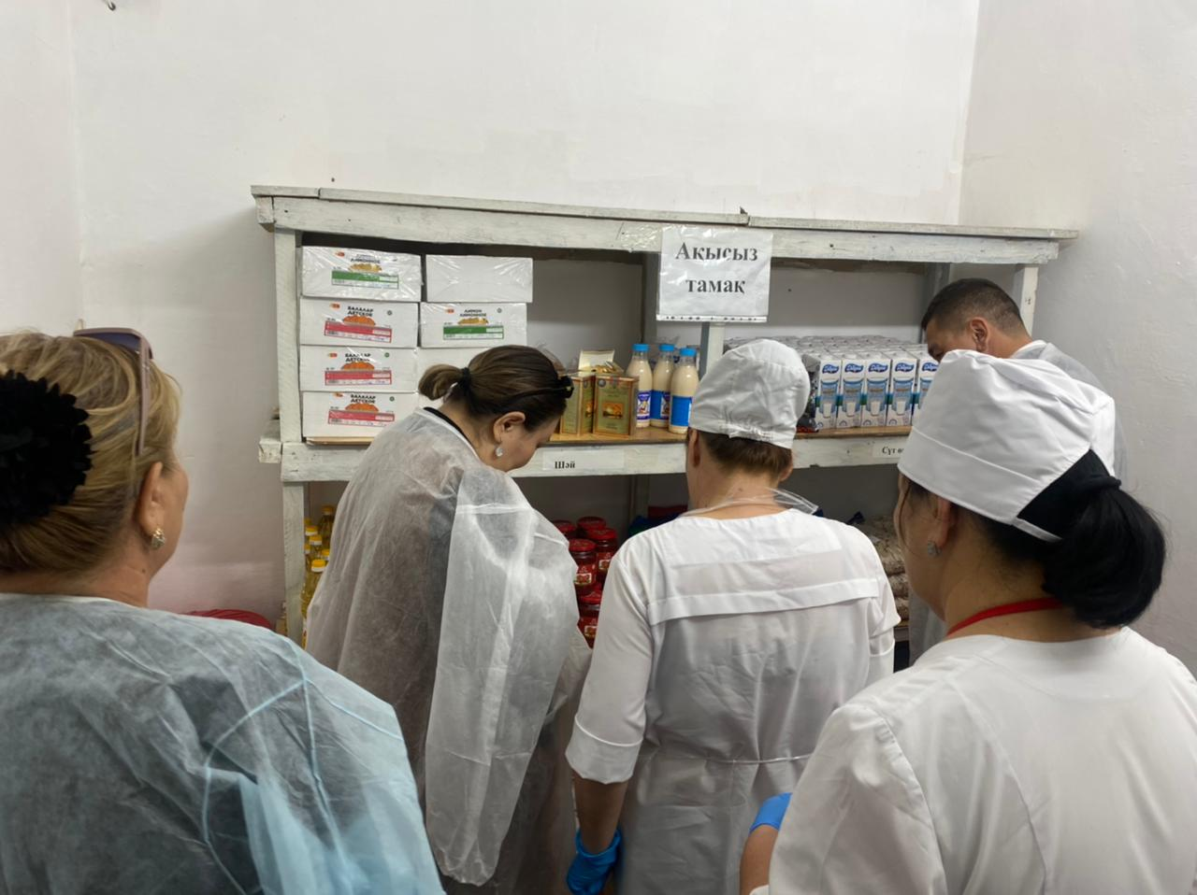

АҚПАРЛАМА

Асханаға жеткізілетін тағам өнімдерінің сапасын және құжаттарын тексеру
2025 жылдың қазан айында асханаға жеткізілген тағам өнімдерінің сапасын бақылау және құжаттарының дұрыстығын анықтау мақсатында тексеріс жүргізілді.Тексеру барысында әрбір өнімге сапа сертификаты мен сәйкестік куәлігі тіркелгені анықталды. Жеткізілген азық-түліктердің сақтау мерзімдері жарамды, тасымалдау және сақтау кезінде санитарлық талаптар сақталған. Сонымен қатар ет, сүт, көкөніс және жарма өнімдерінің сапасы көзбен шолып бағаланып, талапқа сай екені анықталды.
Сапасыз немесе бұзылған өнімдер тіркелген жоқ.
Қорытынды:
Жеткізілген тағам өнімдерінің сапасы мен құжаттары толық, санитарлық талаптарға сәйкес келеді.
